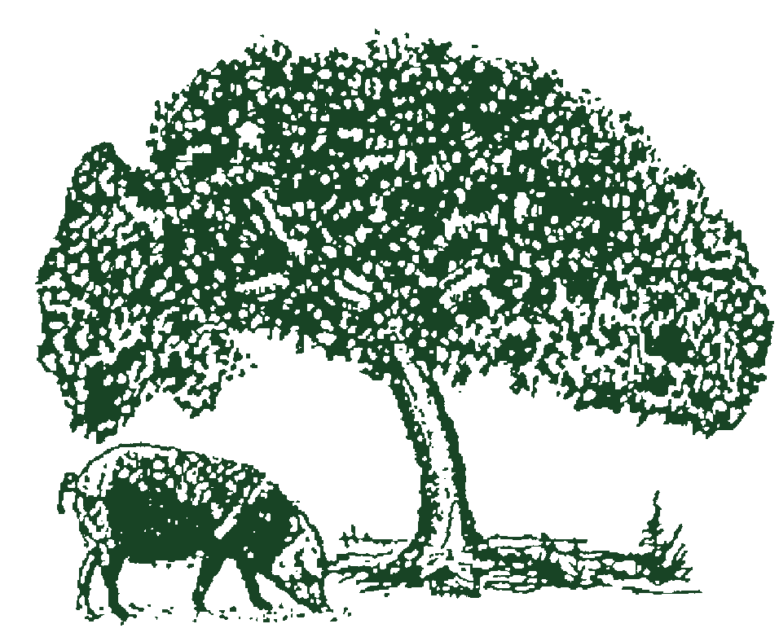
AECERIBER

ACTA DE PREMIOS DE SELECCIÓN GENÉTICA DEL IBÉRICO CELEBRADO EN ZAFRA EL 2 DE OCTUBRE DE 2020

PREMIO SELECCIÓN GENÉTICA DEL IBÉRICO
“INDICE DE LECHON”

- Primer Premio

  - JAIME HIDALGO RUÍZ, Finca: “Campovid” TM. Constantina (Sevilla)
    - Nº de Pesos efectuados: 3.574
    - Índice Lechón: 20,38

- Segundo Premio

  - FRANCISCO HERNÁNDEZ BENEGAS, Finca: “El Chaparral” TM. Monesterio (Badajoz)
    - Nº de Pesos efectuados: 4.163
    - Índice Lechón: 18,75

- Tercer Premio

  - TOMÁS GARCÍA GONZÁLEZ, Finca: “Aldeavieja” TM. La Fuente de San Esteban (Salamanca)
    - Nº de Pesos efectuados: 4.569
    - Índice Lechón: 18,02

PREMIO SELECCIÓN GENÉTICA DEL IBÉRICO
“INDICE MATERNO”

- Primer Premio
  - PICO MAMBRU, S.C., Finca: “Pico Mambru” TM. Cespedosa (Salamanca)
    - Nº de Partos controlados: 327, Media Nacidos totales: 9,41, Media Destetados totales: 7,01
    - Índice Materno: 8,21

AECERIBER

- Segundo Premio

  - LAS ROZUELAS DEL VALLE, S.L., Finca “Las Rozuelas del Valle” TM. Torrecampo (Córdoba).

    - Nº de Partos controlados: 2.341, Media Nacidos totales: 8,93, Media Destetados totales: 7,29
    - Índice Materno: 8,11

- Tercer Premio

  - CENTRO DE EXPLOTACIONES AGRIC. GAN. DIPUTACIÓN DE CÁDIZ, Finca: “El Imperio” TM. El Bosque (Cádiz)

    - Nº de Partos controlados: 530, Media Nacidos totales: 8,08, Media Destetados totales: 6,94
    - Índice Materno: 7,51

PREMIO A LA COLABORACIÓN EN EL LIBRO GENEALÓGICO Y LA SELECCIÓN GENÉTICA: CONCEDIDO A D. TOMAS GARCIA GONZALEZ, Finca: “Aldeavieja” TM. La Fuente de San Esteban (Salamanca)

